Этот отчёт взят с сайта http://access.avorut.ru
Описание готовой базы данных access «Магазин ювелирных изделий»
Купить базу данных «Магазин ювелирных изделий»

Готовая база данных Access «Магазин ювелирных изделий»

Похожие темы, для которых полностью или частично можно использовать готовую базу данных:
- Создание базы данных магазина ювелирных изделий «Карат».
- Создание базы данных магазина ювелирных изделий «Изумруд».
- Создать БД Ювелирный магазин.
- Учет золотых изделий в ювелирном магазине.
- Решение информационных задач менеджера отдела продаж ювелирного магазина. Создание базы данных и приложения для решения информационных задач менеджера отдела продаж ювелирного магазина.

Экранные формы готовой базы данных Access «Магазин ювелирных изделий»
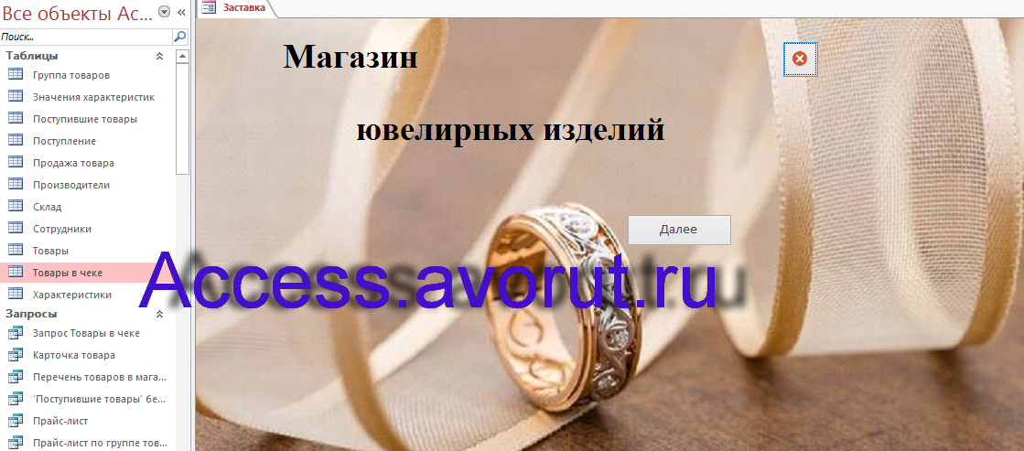
Рис. 1 Форма «Заставка».

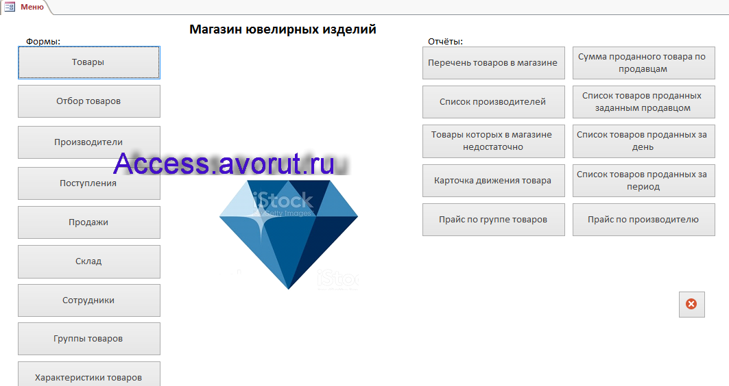
Рис. 2 Форма «Меню».

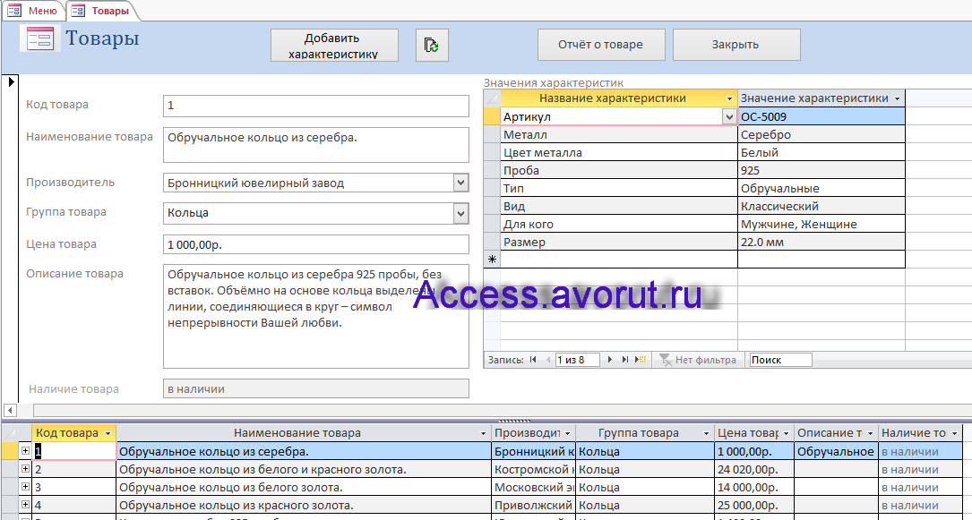
Рис. 3 Форма «Товары».

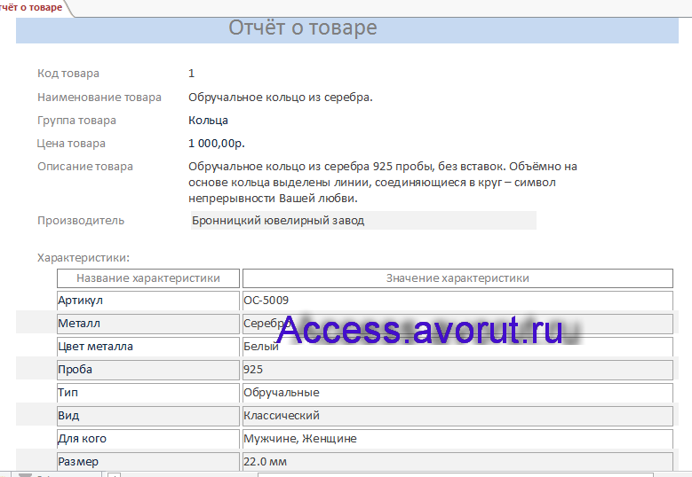
Рис. 4 «Отчёт о товаре».

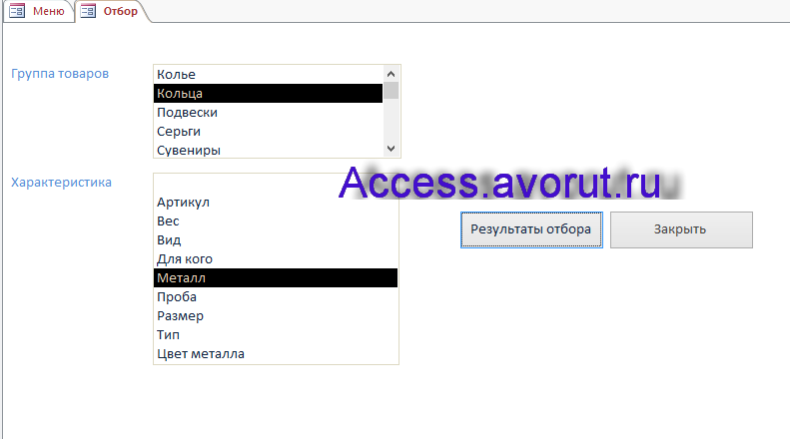
Рис. 5 Форма «Отбор». Необходимо выбрать группу товаров и одну из характеристик.

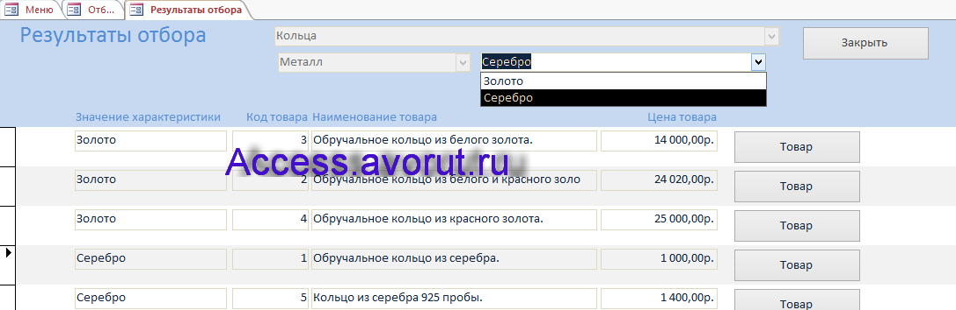
Рис. 6 Форма «Результаты отбора». В списке нужно выбрать одно из значений данной характеристики. Курсор перейдёт на первую запись с этим значением.

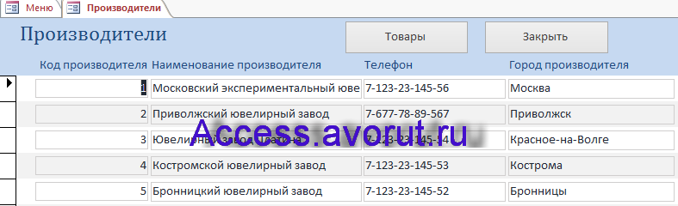
Рис. 7 Форма «Производители». Кнопка «Товары» открывает форму «Товары» с фильтром для данного производителя.

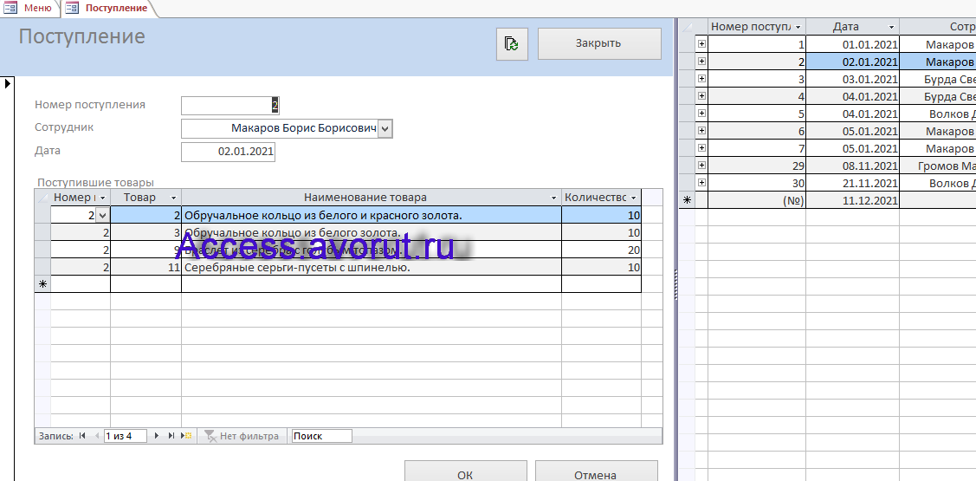
Рис. 8 Форма «Поступление». После ввода данных о новом поступлении необходимо нажать кнопку «ОК» для запуска макроса с запросом на изменение данных о товарах на складе.

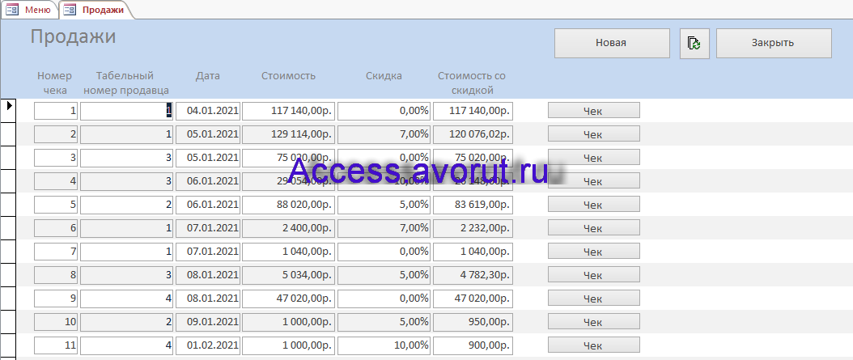
Рис. 9 Форма «Продажи». Добавить новую продажу можно кнопкой «Новая».

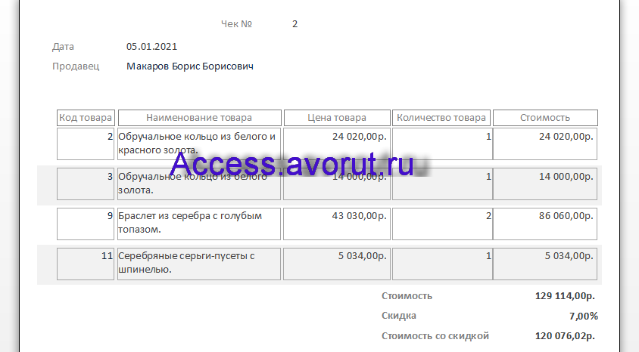
Рис. 10 Отчёт «Чек».

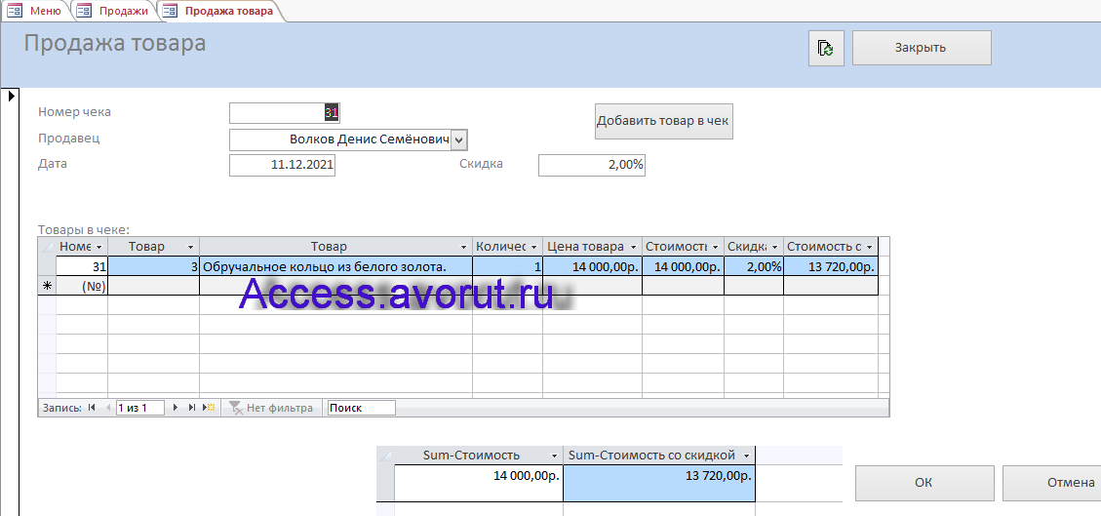
Рис. 11 Форма «Продажа товара» для новой продажи. После ввода данных о новой продаже необходимо нажать кнопку «ОК» для запуска макроса с запросом на изменение данных о товарах на складе.

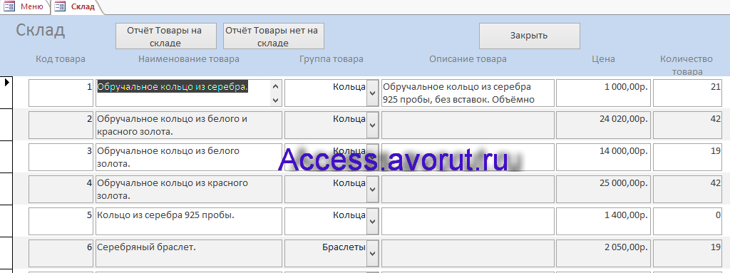
Рис. 12 Форма «Склад».
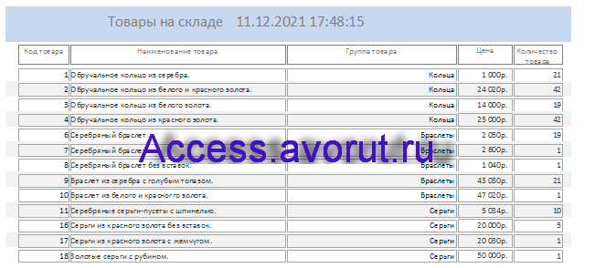
Рис. 13 Отчёт «Товары на складе».

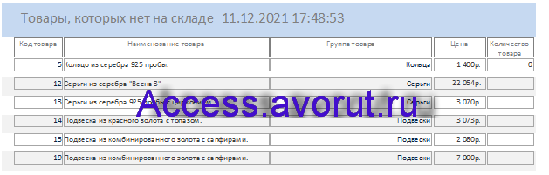
Рис. 14 Отчёт «Товары, которых нет на складе».
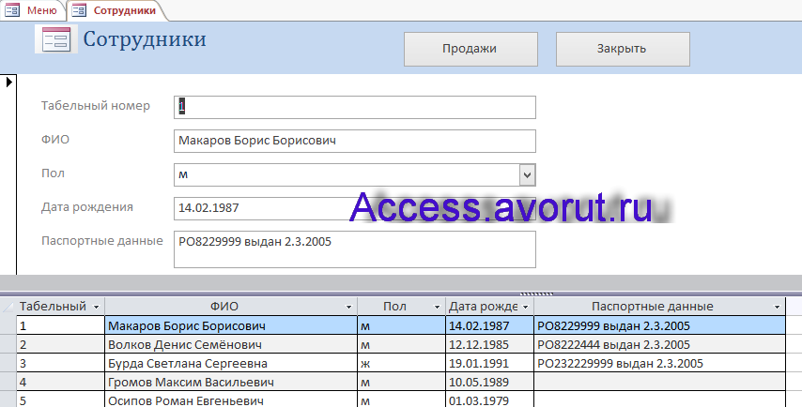
Рис. 15 Форма «Сотрудники».
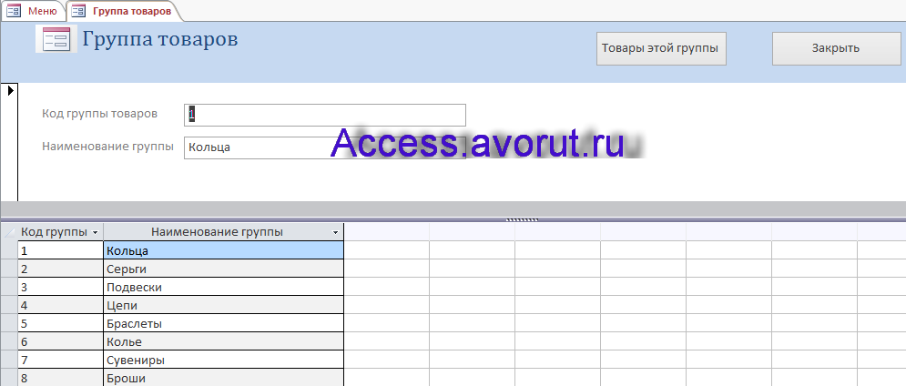
Рис. 16 Форма «Группа товаров».
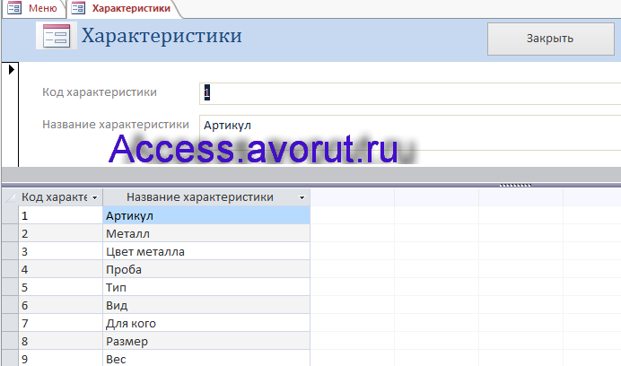
Рис. 17 Форма «Характеристики».

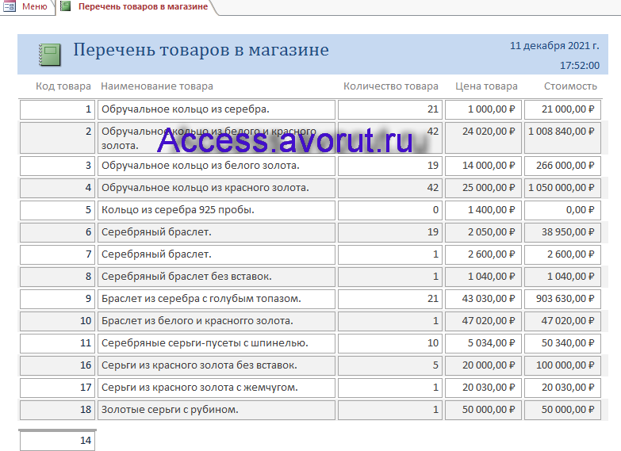
Рис. 18 Отчёт «Перечень товаров в магазине».
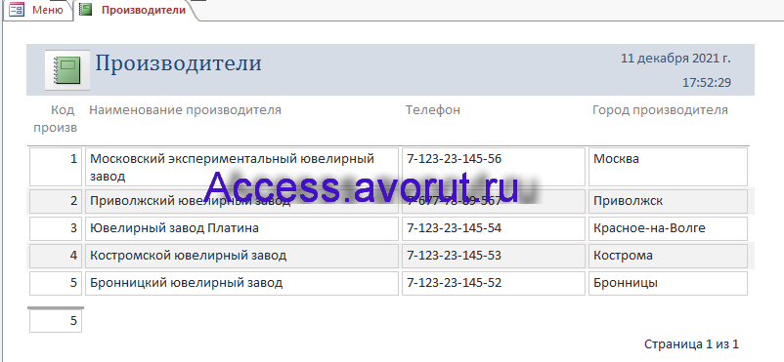
Рис. 19 Отчёт «Производители».

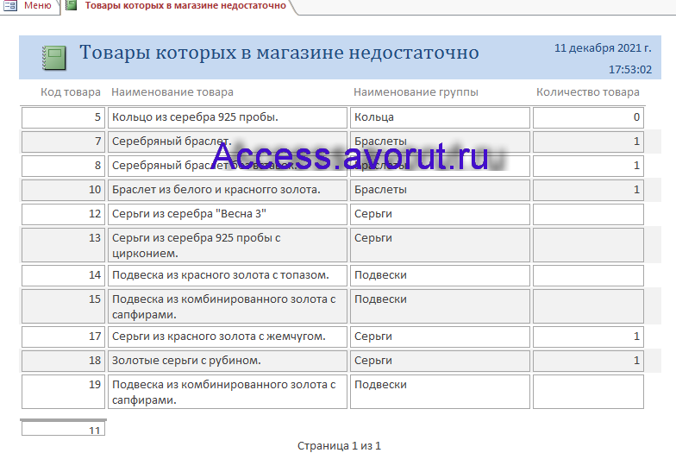
Рис. 20 Отчёт «Товары, которых в магазине недостаточно».

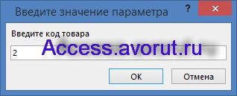
Рис. 21 Окно для ввода параметра.

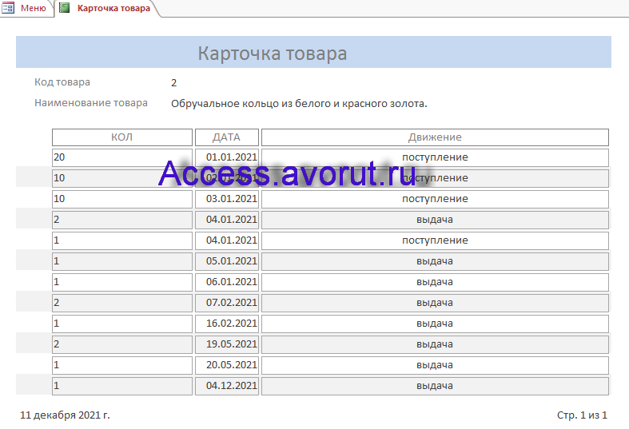
Рис. 22 Отчёт «Карточка товара».
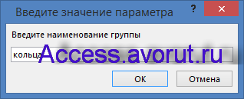
Рис. 23 Окно для ввода параметра.

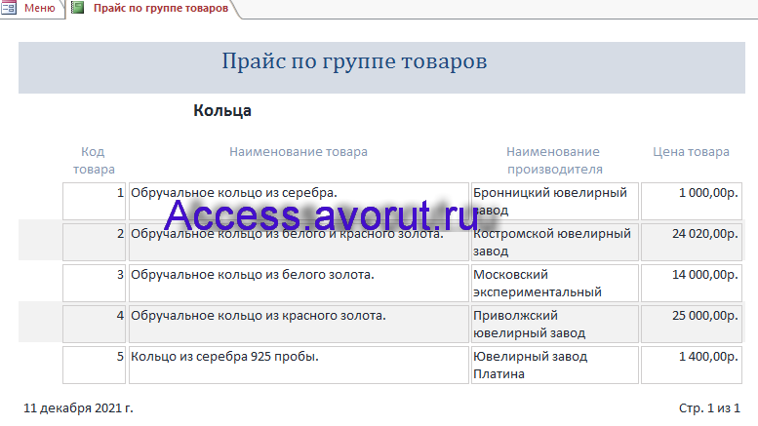
Рис. 24 Отчёт «Прайс по группе товаров».
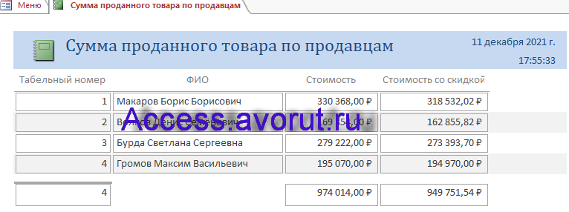
Рис. 25 Отчёт «Сумма проданного товара по продавцам».

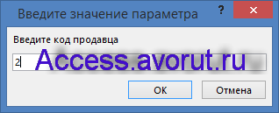
Рис. 26 Окно для ввода параметра.

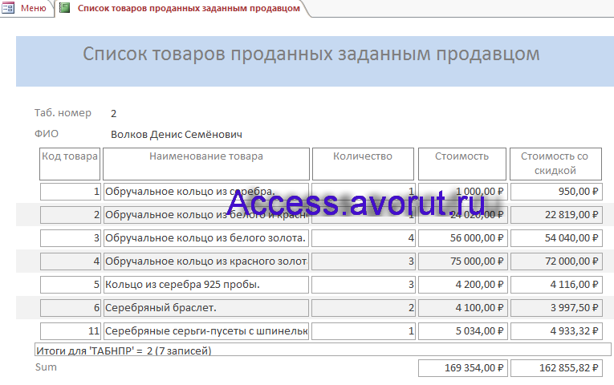
Рис. 27 Отчёт «Список товаров, проданных заданным продавцом».

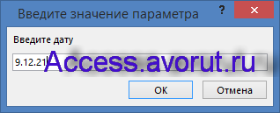
Рис. 28 Окно для ввода параметра.

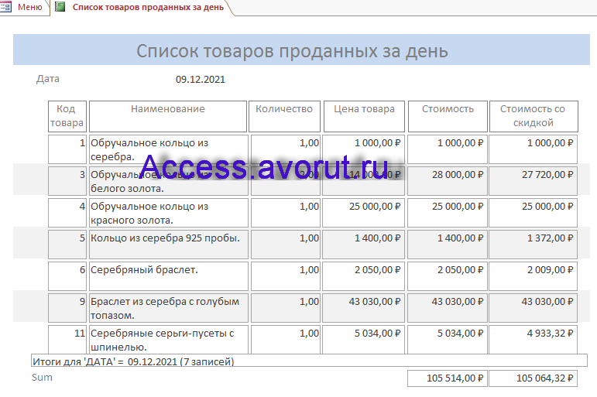
Рис. 29 Отчёт «Список товаров, проданных за день».

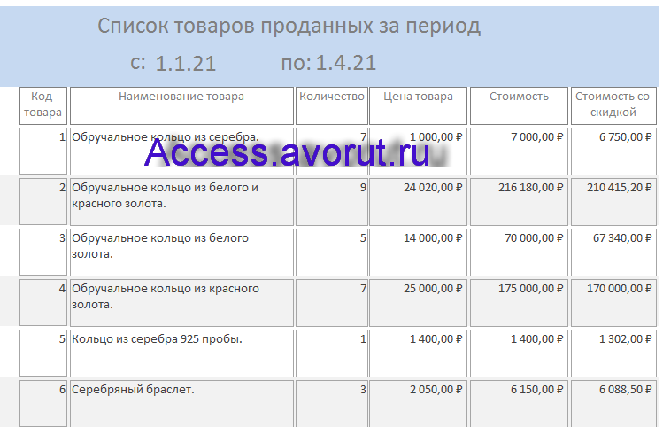
Рис. 30 Отчёт «Список товаров, проданных за период». Даты начала и конца периода вводятся в качестве параметров.

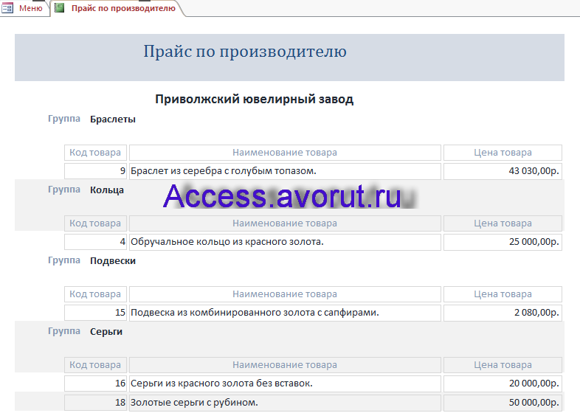
Рис. 31 Отчёт «Прайс по производителю». Код производителя вводится в качестве параметра.

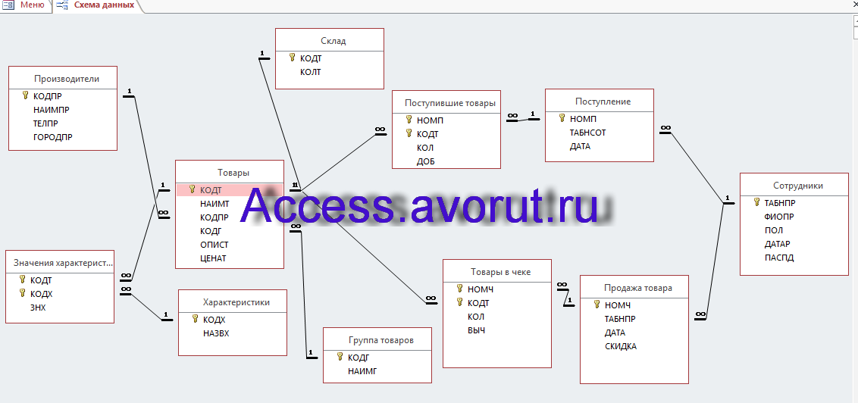
Рис. 32 Схема данных готовой базы данных «Магазин ювелирных изделий» отображает связи таблиц: Производители, Товары, Характеристики, Значения характеристик, Группа товаров, Склад, Поступившие товары, Поступление, Продажа товара, Товары в чеке, Сотрудники.
Этот отчёт взят с сайта http://access.avorut.ru
Описание готовой базы данных access «Магазин ювелирных изделий»
Купить базу данных «Магазин ювелирных изделий»

Другие готовые базы данных access
- Ювелирная мастерская Скачать базу данных access Ювелирная мастерская
- Магазин компьютерной техники Скачать базу данных Магазин компьютерной техники
- Сведения о запасах товаров Скачать базу данных Сведения о запасах товаров
- Ломбард Скачать базу данных «Ломбард» Access
- Магазин автоаксессуаров (автозапчастей) Скачать базу данных Магазин автоаксессуаров (автозапчастей)
- Интернет-магазин Скачать базу данных access Интернет-магазин
- Магазин одежды, обуви и аксессуаров Скачать базу данных Магазин одежды, обуви и аксессуаров
- Магазин стройматериалов Скачать базу данных Магазин стройматериалов
- Ломбард 2 Скачать базу данных access Ломбард 2
- Магазин бытовой техники Скачать базу данных Магазин бытовой техники
- Магазин хозяйственных товаров Скачать базу данных Магазин хозяйственных товаров
- Галантерейный магазин Скачать базу данных Галантерейный магазин
- Магазин музыкальных инструментов Скачать базу данных Магазин музыкальных инструментов
- ИС магазина автозапчастей Скачать базу данных ИС магазина автозапчастей
- Магазин цветов Скачать базу данных Магазин цветов
- Торговые операции Скачать базу данных Торговые операции
- Торгово-посредническая фирма Скачать базу данных Торгово-посредническая фирма
- ИС торговой организации Скачать базу данных ИС торговой организации
- Учет торговых заказов Скачать базу данных access Учет торговых заказов
- Торгово-закупочное предприятие Скачать базу данных access Торгово-закупочное предприятие
- Торговля Скачать базу данных access Торговля
- Выставка-продажа сельскохозяйственной продукции Скачать базу данных Выставка-продажа сельскохозяйственной продукции
- Выставка-продажа картин Скачать базу данных access Выставка-продажа картин
- Фирма по продаже запчастей Скачать базу данных access Фирма по продаже запчастей
- Реализация готовой продукции Скачать базу данных access Реализация готовой продукции
- Продажи товаров Скачать базу данных access Продажи товаров
- Учет продаж продовольственных товаров Скачать базу данных access Учет продаж продовольственных товаров
- Канал продаж Скачать базу данных «Канал продаж» Access 2010
- Поставка товаров Скачать базу данных access Поставка товаров
- Поставки продовольственных товаров Скачать базу данных Поставки продовольственных товаров
- Оптовый магазин. Учет продаж товара Скачать базу данных «Оптовый магазин. Учет продаж товара» Access
- Прокат и продажа аудио-видео дисков Скачать базу данных «Прокат и продажа аудио-видео дисков» Access

